УВАЖАЕМЫЕ РОДИТЕЛИ!
На сайте государственных муниципальных услуг https://bus.gov.ru
Вы можете оставить отзыв о работе нашего детского сада, о наших специалистах и ваших воспитателей.
Инструкция по размещению отзыва на сайте https://bus.gov.ru
1.Откройте страницу https://bus.gov.ru/info-card/427367
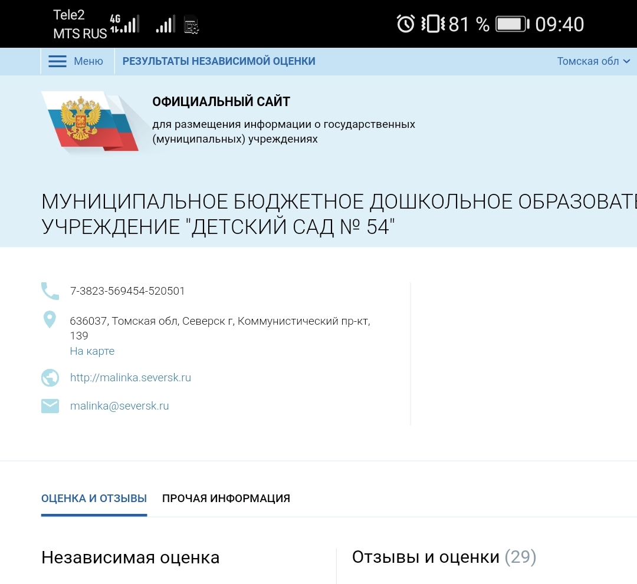

2. Нажмите кнопку «Оставить отзыв». Система попросит войти, используя регистрационную запись на Единый портал Гос. услуг. Вы нажимаете «Войти» и выбираете «Госуслуги».
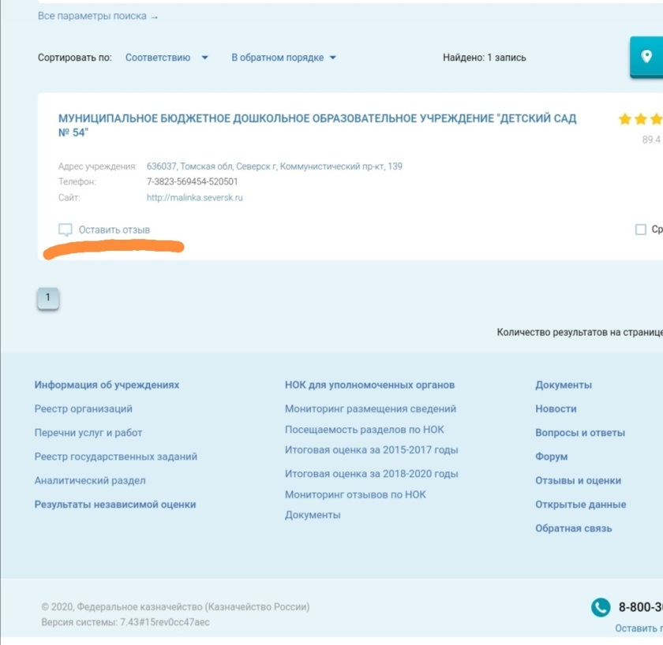

3. На следующей странице вы вводите учетные данные для портала «Госуслуги» и автоматически Вы авторизованы. Нажмите на
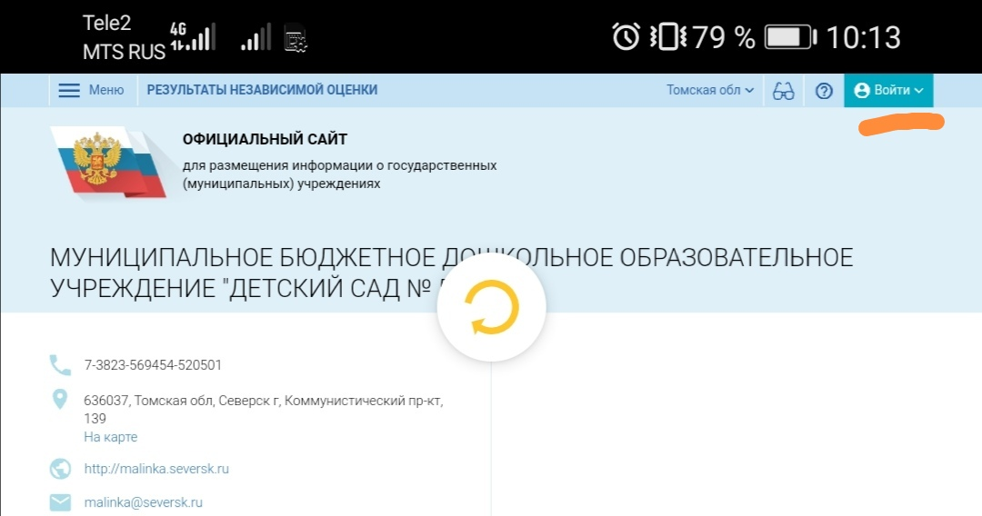

4. Вы нажимаете «Оставить отзыв». Система предложит ознакомиться с Политикой формирования отзывов на официальном сайте для размещения информации о государственных и муниципальных учреждениях в информационно-телекоммуникационной сети «Интернет» https://bus.gov.ru Поставить знак согласия и нажмите «Оставить отзыв».
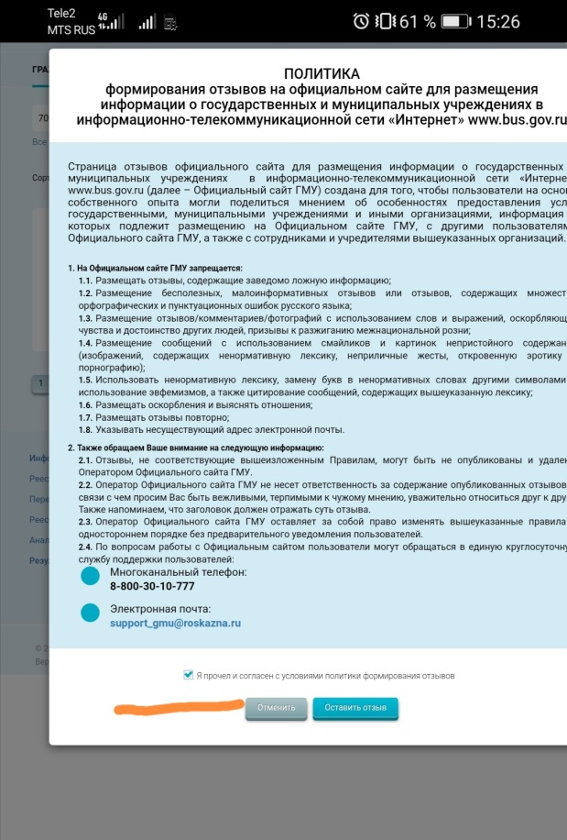

5. Откройте диалоговое окно, в которм необходимо написать отзыв
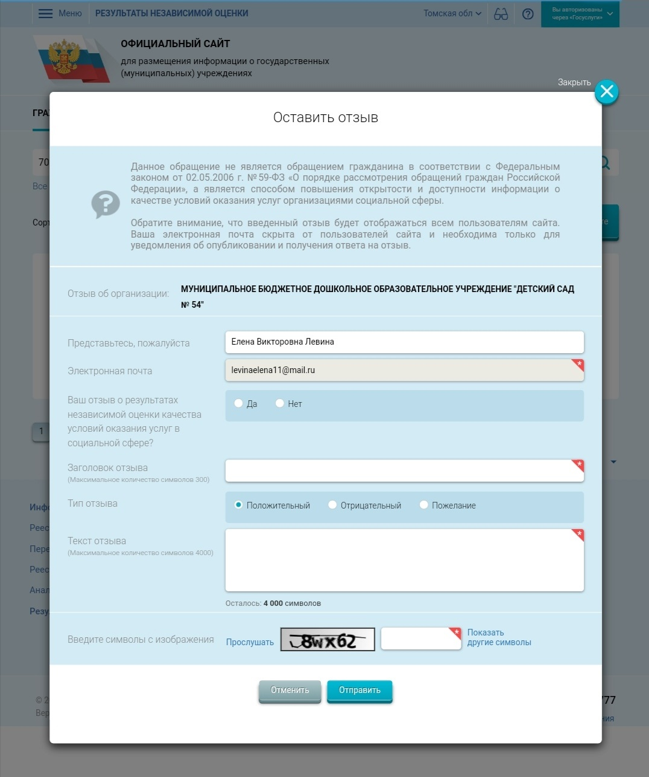

6. Нажмите кнопку «Оправить».
7. Спасибо за участие!!!

